|  |  |
| --- | --- |
|  | **Приложение № 1 к Договору № __________________ от __.__._____**  о комплексном развитии территории жилой застройки в районе бульвара Хадии Давлетшиной, улиц Заводской, Бессонова, Оборонной, переулка Оборонный, улицы Мурманской, проспекта Салавата Юлаева в Советском районе городского округа город Уфа Республики Башкортостан |

**Сведения о границах территории жилой застройки** **в районе бульвара Хадии Давлетшиной, улиц Заводской, Бессонова, Оборонной, переулка Оборонный, улицы Мурманской, проспекта Салавата Юлаева в Советском районе городского округа город Уфа Республики Башкортостан**

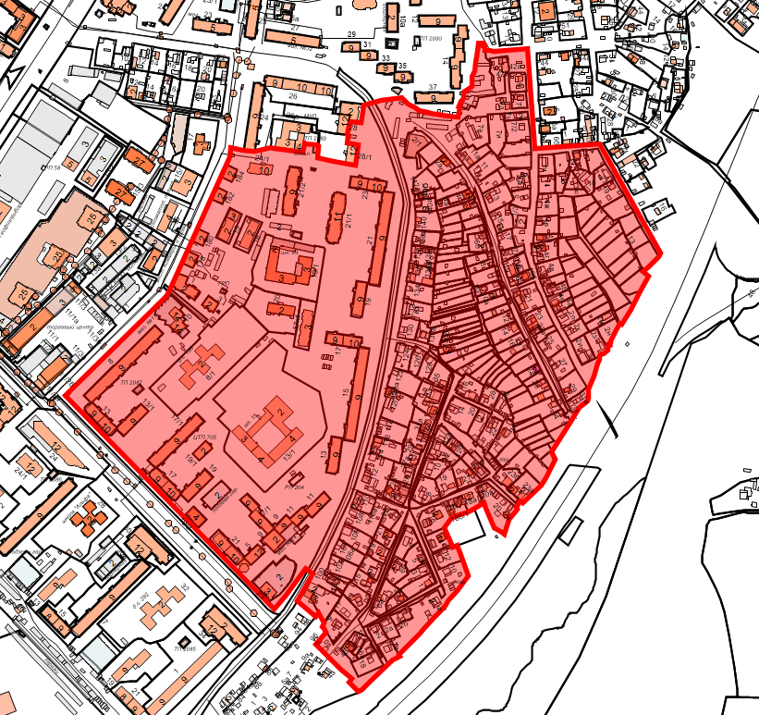

ул. Оборонная

пер. Оборонный

ул. Мурманская

ул. Бессонова

ул. Николая Дмитриева

проспект Салавата Юлаева

бульвар Хадии Давлетшиной

ул. Заводская

Границы территории жилой застройки

**ПЕРЕЧЕНЬ**

**координат характерных точек границ территории комплексного развития   
в системе координат МСК-02**

| №  п/п | X | Y |
| --- | --- | --- |
| 1 | 658465,44 | 1362309,66 |
| 2 | 658468,34 | 1362315,09 |
| 3 | 658482,01 | 1362329,44 |
| 4 | 658507,27 | 1362355,19 |
| 5 | 658507,28 | 1362355,20 |
| 6 | 658508,23 | 1362356,74 |
| 7 | 658514,20 | 1362366,34 |
| 8 | 658516,43 | 1362364,96 |
| 9 | 658516,43 | 1362364,96 |
| 10 | 658516,69 | 1362364,80 |
| 11 | 658526,94 | 1362375,25 |
| 12 | 658536,97 | 1362384,80 |
| 13 | 658544,59 | 1362391,89 |
| 14 | 658551,46 | 1362398,16 |
| 15 | 658566,48 | 1362411,49 |
| 16 | 658574,89 | 1362418,74 |
| 17 | 658585,34 | 1362427,53 |
| 18 | 658589,52 | 1362430,98 |
| 19 | 658604,48 | 1362443,04 |
| 20 | 658623,81 | 1362457,97 |
| 21 | 658624,00 | 1362457,89 |
| 22 | 658646,10 | 1362449,26 |
| 23 | 658665,30 | 1362441,66 |
| 24 | 658663,14 | 1362435,89 |
| 25 | 658666,09 | 1362434,49 |
| 26 | 658688,58 | 1362423,85 |
| 27 | 658702,82 | 1362433,69 |
| 28 | 658704,54 | 1362438,66 |
| 29 | 658705,25 | 1362440,55 |
| 30 | 658706,42 | 1362443,41 |
| 31 | 658710,60 | 1362455,99 |
| 32 | 658723,34 | 1362477,03 |
| 33 | 658716,28 | 1362480,16 |
| 34 | 658690,16 | 1362491,81 |
| 35 | 658684,84 | 1362500,68 |
| 36 | 658681,77 | 1362505,81 |
| 37 | 658701,19 | 1362511,50 |
| 38 | 658715,03 | 1362522,55 |
| 39 | 658717,58 | 1362521,22 |
| 40 | 658727,00 | 1362527,05 |
| 41 | 658726,79 | 1362527,29 |
| 42 | 658724,51 | 1362530,17 |
| 43 | 658748,94 | 1362555,60 |
| 44 | 658758,89 | 1362561,62 |
| 45 | 658768,89 | 1362566,17 |
| 46 | 658784,74 | 1362573,91 |
| 47 | 658794,60 | 1362568,91 |
| 48 | 658835,32 | 1362594,12 |
| 49 | 658855,28 | 1362605,75 |
| 50 | 658864,44 | 1362616,81 |
| 51 | 658867,96 | 1362618,20 |
| 52 | 658870,20 | 1362617,37 |
| 53 | 658876,53 | 1362617,87 |
| 54 | 658879,66 | 1362617,64 |
| 55 | 658879,88 | 1362617,47 |
| 56 | 658889,54 | 1362621,35 |
| 57 | 658897,71 | 1362624,33 |
| 58 | 658906,70 | 1362627,31 |
| 59 | 658914,92 | 1362629,76 |
| 60 | 658920,99 | 1362631,41 |
| 61 | 658925,02 | 1362632,43 |
| 62 | 658926,72 | 1362632,81 |
| 63 | 658928,40 | 1362635,43 |
| 64 | 658928,29 | 1362636,26 |
| 65 | 658932,78 | 1362643,51 |
| 66 | 658938,12 | 1362643,39 |
| 67 | 658940,19 | 1362646,00 |
| 68 | 658941,84 | 1362644,80 |
| 69 | 658943,80 | 1362646,63 |
| 70 | 658946,06 | 1362647,26 |
| 71 | 658960,96 | 1362653,74 |
| 72 | 658967,25 | 1362657,09 |
| 73 | 658969,90 | 1362658,50 |
| 74 | 658968,31 | 1362660,99 |
| 75 | 658988,97 | 1362673,46 |
| 76 | 658994,39 | 1362676,48 |
| 77 | 659011,14 | 1362685,11 |
| 78 | 659034,01 | 1362696,97 |
| 79 | 659040,87 | 1362689,04 |
| 80 | 659046,77 | 1362697,23 |
| 81 | 659060,78 | 1362709,87 |
| 82 | 659066,70 | 1362712,61 |
| 83 | 659213,10 | 1362628,27 |
| 84 | 659205,36 | 1362540,69 |
| 85 | 659341,45 | 1362528,68 |
| 86 | 659337,44 | 1362481,42 |
| 87 | 659338,51 | 1362477,51 |
| 88 | 659338,46 | 1362470,97 |
| 89 | 659344,57 | 1362470,77 |
| 90 | 659344,48 | 1362468,02 |
| 91 | 659347,54 | 1362467,96 |
| 92 | 659348,24 | 1362461,13 |
| 93 | 659329,10 | 1362458,85 |
| 94 | 659322,34 | 1362458,39 |
| 95 | 659310,18 | 1362456,65 |
| 96 | 659302,44 | 1362453,73 |
| 97 | 659289,16 | 1362453,30 |
| 98 | 659281,43 | 1362441,92 |
| 99 | 659272,04 | 1362442,29 |
| 100 | 659268,27 | 1362438,62 |
| 101 | 659262,67 | 1362436,47 |
| 102 | 659262,05 | 1362437,91 |
| 103 | 659246,43 | 1362435,02 |
| 104 | 659248,22 | 1362422,42 |
| 105 | 659251,65 | 1362398,36 |
| 106 | 659252,22 | 1362394,95 |
| 107 | 659253,55 | 1362389,32 |
| 108 | 659255,75 | 1362382,75 |
| 109 | 659258,33 | 1362376,92 |
| 110 | 659264,32 | 1362367,07 |
| 111 | 659272,12 | 1362358,06 |
| 112 | 659267,93 | 1362329,18 |
| 113 | 659261,36 | 1362306,68 |
| 114 | 659237,69 | 1362303,62 |
| 115 | 659239,39 | 1362288,21 |
| 116 | 659220,63 | 1362285,40 |
| 117 | 659220,25 | 1362286,16 |
| 118 | 659210,06 | 1362285,38 |
| 119 | 659207,79 | 1362300,72 |
| 120 | 659179,48 | 1362296,71 |
| 121 | 659181,68 | 1362281,36 |
| 122 | 659184,65 | 1362267,59 |
| 123 | 659189,54 | 1362244,79 |
| 124 | 659206,03 | 1362246,32 |
| 125 | 659206,17 | 1362244,90 |
| 126 | 659208,18 | 1362229,70 |
| 127 | 659208,19 | 1362229,63 |
| 128 | 659209,07 | 1362226,72 |
| 129 | 659196,17 | 1362224,99 |
| 130 | 659198,66 | 1362206,37 |
| 131 | 659200,50 | 1362187,78 |
| 132 | 659201,56 | 1362180,50 |
| 133 | 659196,29 | 1362159,36 |
| 134 | 659198,42 | 1362144,06 |
| 135 | 659200,83 | 1362127,27 |
| 136 | 659188,83 | 1362125,57 |
| 137 | 659003,95 | 1362045,00 |
| 138 | 658997,77 | 1362042,31 |
| 139 | 658861,19 | 1361906,72 |
| 140 | 658575,67 | 1362194,33 |
| 141 | 658630,89 | 1362235,93 |
| 142 | 658624,38 | 1362246,85 |
| 143 | 658622,33 | 1362245,78 |
| 144 | 658586,87 | 1362225,83 |
| 145 | 658565,59 | 1362250,77 |
| 146 | 658571,37 | 1362255,22 |
| 147 | 658557,99 | 1362262,90 |
| 148 | 658552,87 | 1362259,54 |
| 149 | 658549,54 | 1362262,17 |
| 150 | 658544,49 | 1362265,63 |
| 151 | 658528,01 | 1362252,10 |
| 152 | 658495,26 | 1362286,02 |
| 153 | 658482,44 | 1362301,44 |
| 154 | 658477,81 | 1362296,94 |
| 155 | 658465,44 | 1362309,66 |

**Администрация: Застройщик:**

**(должность) (должность)**

**____ФИО______/__подпись _____ФИО______/_______подпись**